Индикатор для блока питание

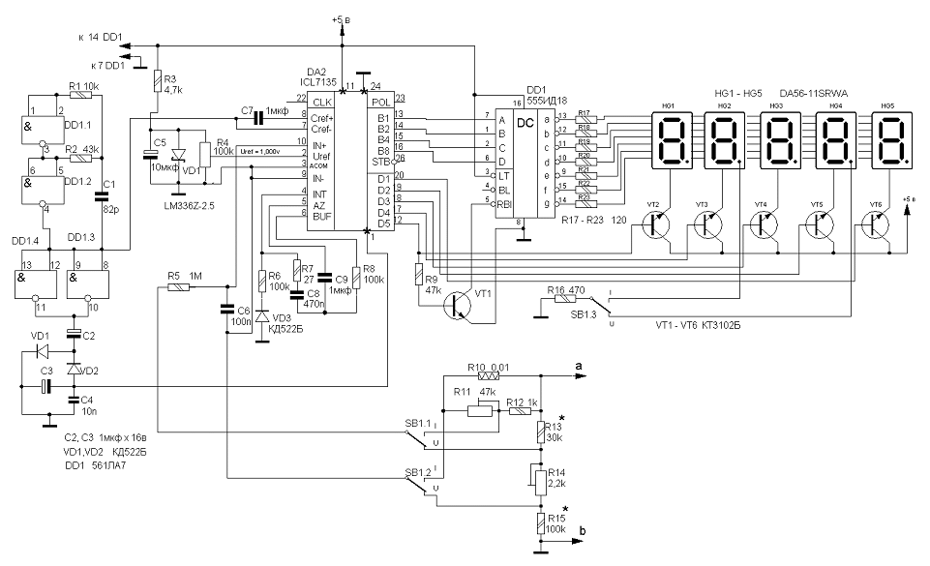

Цифровая панель служить для визуального контроля напряжения и тока блока питания. Она может быть использована отдельно от блока питания с другими конструкциями, выполняя вышеназванные задачи.
Основой Цифровой панели служит микросхема ICL7135CPL — АЦП двойного интегрирования.
На элементах DD1.1 и DD1.2, резисторах R1,R2, конденсаторе С1 собран генератор, вырабатывающий прямоугольные импульсы с частотой приблизительно 120 кГц. Частоту генератора можно рассчитать по формуле F = 0,45/ R2C7.
На элементах DD1.3 и DD1.4, конденсаторах С2, С3, диодах VD1,VD2 собран инвертор напряжения, который преобразует выходное напряжение генератора в отрицательное, которое вполне достаточно для микросхемы DA2 рис.6. С выходов микросхемы DA2 В1 – В8 сигналы подаются на преобразователь двоично-десятичного кода в семисегментный на микросхеме DD1. С выходов микросхемы DD1 (9 – 15) преобразованный сигнал подается через гасящие резисторы на аноды сегментов индикаторов, которые соединены между собой параллельно. С выходов D1 – D5 микросхемы DA2 подаются управляющие сигналы на базы транзисторов VT2 – VT6, которые, в свою очередь, усиливая их, подают на катоды семисегментных светодиодов, заставляя каждый светодиод отображать определенную цифру. В отличии от микросхемы К572ПВ2, управляющую индикацией на 31/2 знака, микросхема ICL7135CPL управляет индикацией на 41/2 знака. Т.е., с помощью данной микросхемы можно разрабатывать измерительные устройства, индицирующие напряжение до 1000,9 вольта и ток до 19,999А или 199,99А.
Резистор R16 с помощью третьей секции переключателя управляет разрядными точками, в отжатом положении отображается разрядность напряжения, в нажатом положении разрядность тока. С помощью данной цифровой панели можно наблюдать значения тока от 1 мА до 10 А.
Входной делитель напряжения и тока, показанные на рис.6 собраны на резисторах R11 – R15 и датчике тока, резистор R10. Датчик тока можно изготовить из трех отрезков константанового провода Æ = 1 мм и длиной 50 мм. Разница в номинале не должна превышать 15 – 20%. Резисторы R11 и R14 типа СП5-2 и СП5-16ВА. Переключатель SB1 типа П2К. При заведомо исправных деталях и безошибочном монтаже цифровая панель начинает работать сразу. Резистором R4 на ножке 2 микросхемы DA2 выставляется напряжение Uref.=1,00В.
На индикаторах должно быть 000,0. Вход делителя напряжения и тока подключается к выходу блока питания, т.е. непосредственно к клеммам выходного напряжения. Резисторами R13 и R15 устанавливается грубо, заданное выходное напряжение блока питания, резистором R14 более точно, затем переключатель SB3 переводят в положение нажато и резистором R11 устанавливают значение тока на выходе блока питания, не забыв, при этом, подключить эквивалент нагрузки и установить ток в пределах 1А. После регулировки еще раз проверяют весь диапазон напряжения и тока на выходе блока питания.
Индикаторы применены с общим анодом, импортные, но можно использовать и аналогичные отечественные, типа АЛС321Б или АЛС324Б и пр.. Аналогом микросхемы ICL7135CPL является отечественная микросхема К572ПВ6, которая прекрасно работала в данной конструкции. Резистор R4 подстроечный СП3-19б

